Консультация для воспитателей на тему: «Труд в природе, его роль в формировании экологической воспитанности дошкольников».
Подготовила Чухманова Наталья
Сергеевна-воспитатель
П.г.т. Андра
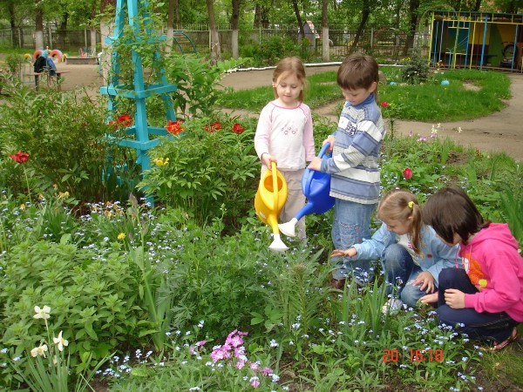Воспитывать трудолюбие и бережное отношение детей к природе — одна из важных задач общей работы по охране окружающей среды.
Влияние родной природы каждый из нас в большей или меньшей степени испытывал на себе и знает, что она является источником первых конкретных знаний и тех радостных переживаний, которые часто запоминаются на всю жизнь.
Дети всегда и везде в той или иной форме соприкасаются с природой. Зеленые леса и луга, яркие цветы, бабочки, жуки, птицы, звери, движущиеся облака, падающие хлопья снега, ручейки, даже лужицы после летнего дождя – все это привлекает внимание детей, радует их, дает богатую пищу для их развития.
Ознакомление дошкольников с природой – это средство образования в их сознании реалистических знаний об окружающей природе, основанных на чувственном опыте и воспитании правильного отношения к ней.
Природа является одним из основных средств эстетического воспитания детей.
Труд как метод воспитательно-образовательной работы в детском саду имеет важное значение. Непосредственно соприкасаясь с предметами и явлениями природы, дети приобретают конкретные знания о ней, устанавливают некоторые связи между развитием растении и уходом за ними человека. Все это положительно влияет на развития мышления, создает основу для материалистического миропонимания.

